Nelli Tarkiainen

Huom. Tässä vain muutamia tuotoksia mitä olen tehnyt vuonna 2024-2025.

**Prosessilouhinta, ohjelmistorobotti ja tekoäly kurssilla tehtyjä joitakin harjoituksia**

Microsoft Power Automate harjoitus: Luokittelu ilman AI Builderia

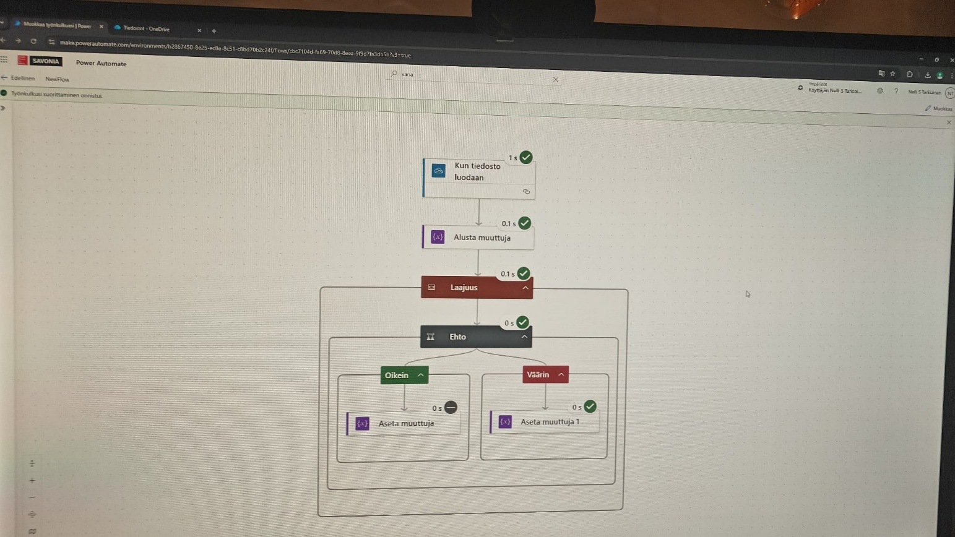

UiPath Task Mining harjoitus  
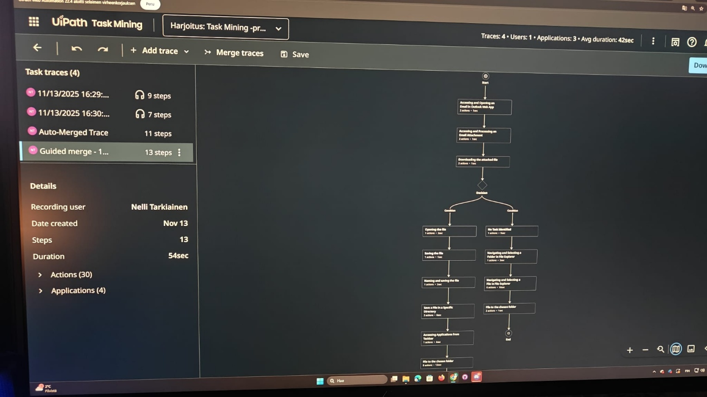

Harjoitus - Aris Process Mining: Prosessianalyysin luominen  
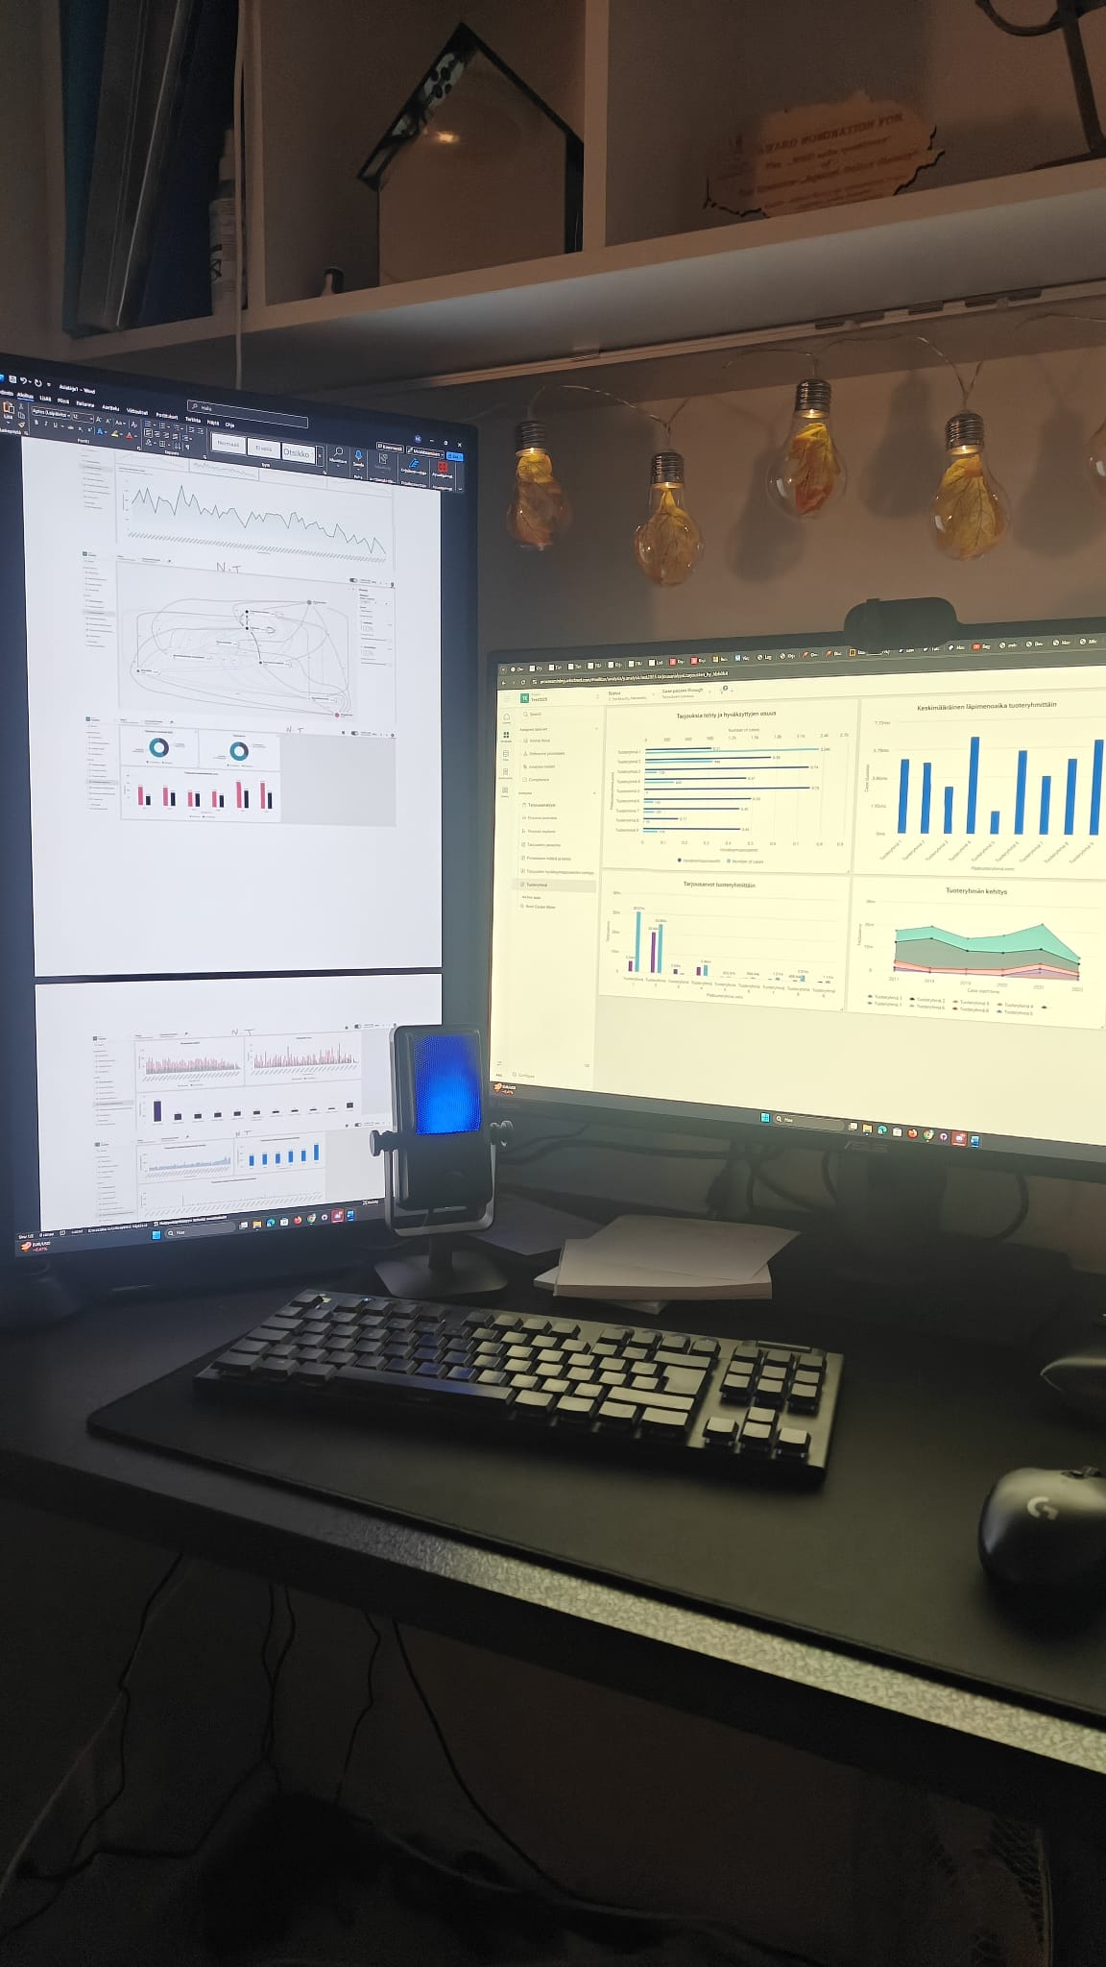

Harjoitus: Microsoft Power Automaten Process Mining testaaminen

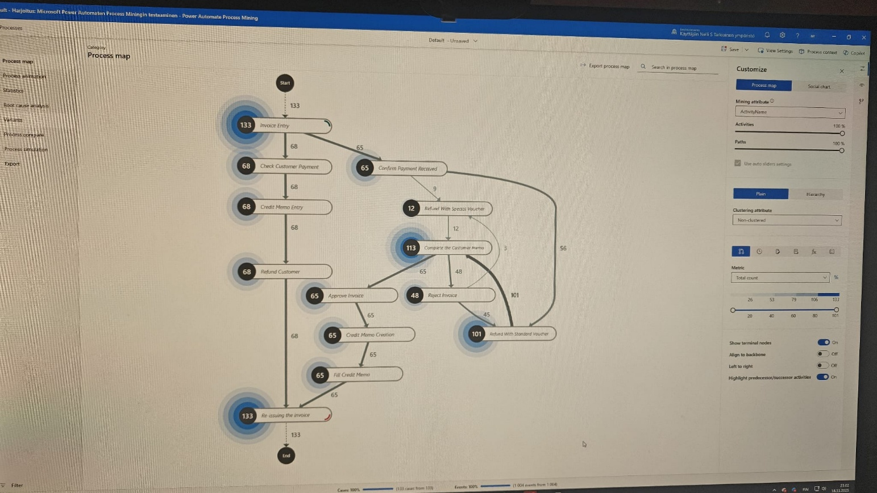

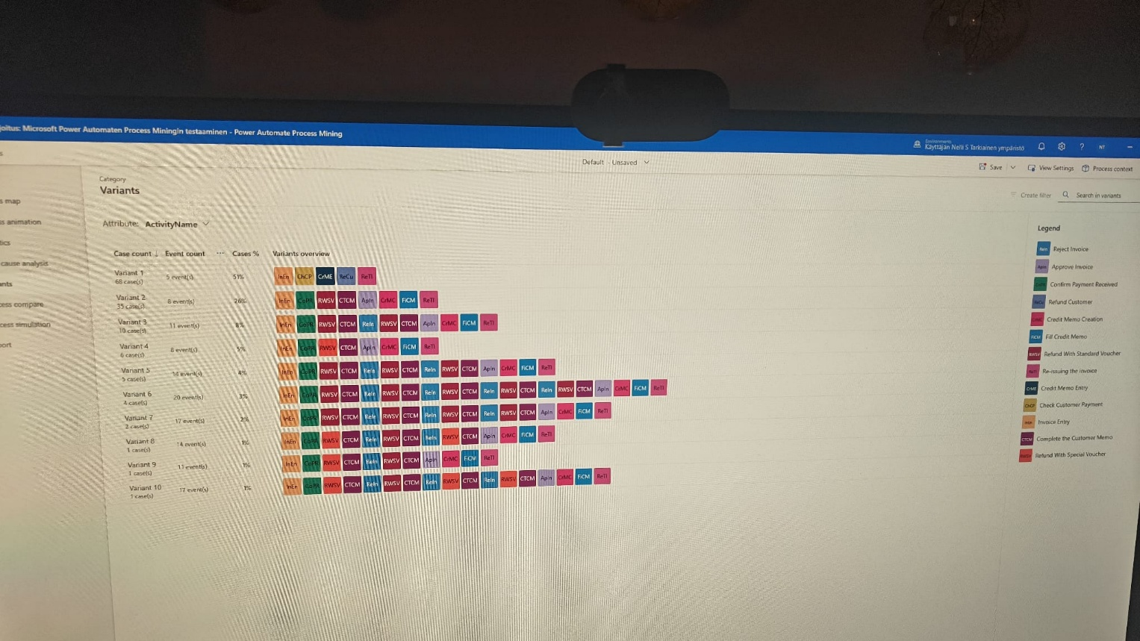

**Tiedonhallinta ja SQL harjoitustyö**

**Vaihe 1.**

Harjoitustyön aihe: Verkkokauppatilauksen hallintajärjestelmä

Tavoitteenani on mahdollisesti kehittää verkkokauppatilauksen hallintajärjestelmä, joka mahdollistaa hallinnan asiakkaiden, tilausten, maksujen ja tuotteiden osalta.

Tietokantataulut ovat/voisivat olla

1. Asiakas-taulu

2. Tuote-taulu

3. Tilaus-taulu

4. Maksutapahtuma-taulu

5. Toimitustapa-taulu

Palautettu: torstai 25. tammikuu 2024

Tietokantaan tallennetaan asiakas, tuotteet ja tilaukset.

**Vaihe 2**

ER-kaavio

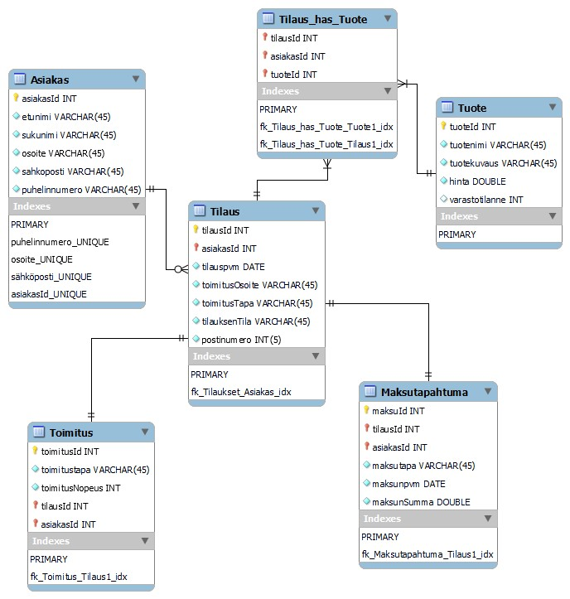

Taulukoiden väliset yhteydet:  
Asiakkaalla voi olla monta tilausta, mutta tilauksella ei voi olla montaa asiakasta.

Tilauksella voi olla monta tuotetta ja tuotteella voi olla monta tilausta.

Tilauksella voi olla yksi maksutapahtuma ja maksutapahtumalla voi olla vain yksi tilaus. Sama tilauksen ja toimituksen yhteydellä.

Asiakas-taulussa puhelinnumeron, osoitteen, sähköpostin ja asiakasId:n on oltava uniikit eli sarakkeessa ei saa olla samaa sisältöä jollakin toisella rivillä tämän taulun sisällä.

Keltaisella näkyvät pääavaimet ja punaisella vierasavaimet.

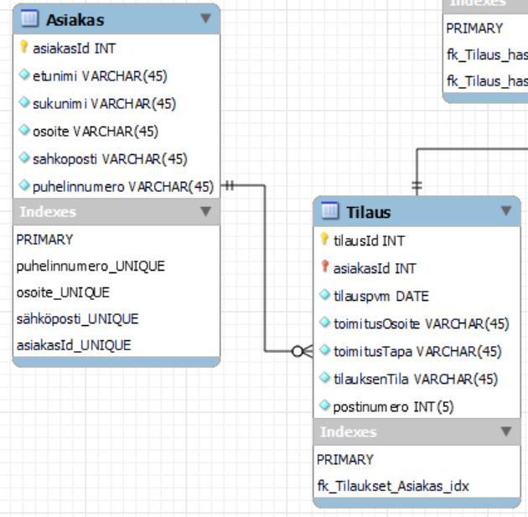

Asiakkaalla ei ole pakko olla tilausta (tyhjä pikku pallura).

Palautettu: sunnuntai 18. helmikuu 2024

MUUTOKSET, PÄIVITETTY ER-KAAVIO 23.2.2024

* Normalisoitu maksu ja toimitus
* Toimitustapoja toimituksella voi olla monta erilaista sekä maksutapoja voi olla maksutapahtumalla monta (harakanvarpaat) erilaista, mutta toimituksia ja maksutapahtumia tilauksella voi olla vain yksi.

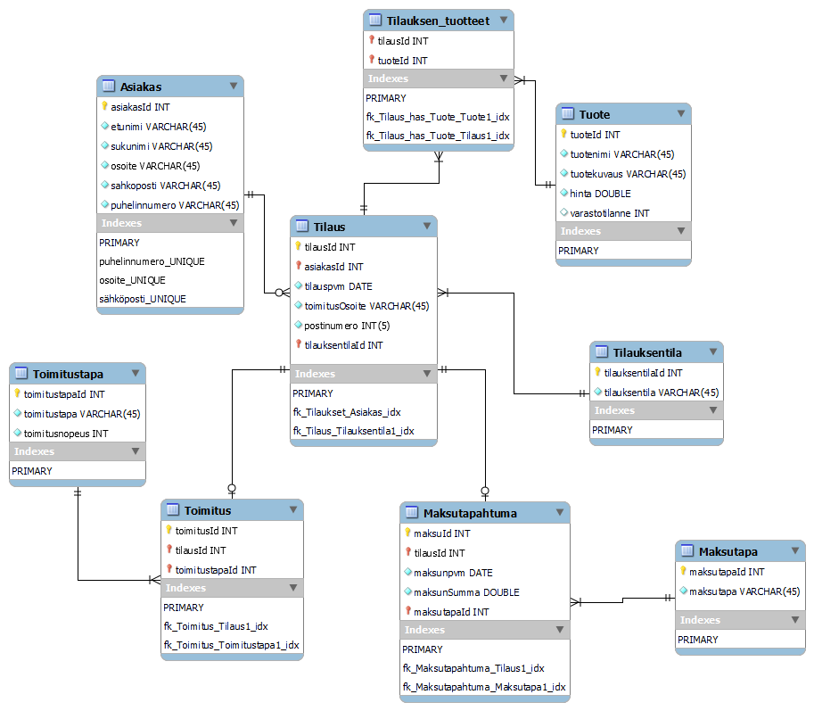

Viite-eheyssääntöjä:

* ON DELETE NO ACTION / ON UPDATE NO ACTION: Kun ensisijaisen avaimen arvoa (asiakasId) muutetaan tai poistetaan, siihen liittyviä rivejä ei muuteta tai poisteta.
* ON DELETE CASCADE / ON UPDATE CASCADE: Kun ensisijaisen avaimen arvoa (tilausId) muutetaan tai poistetaan, siihen liittyvät rivit (esim. maksutapahtumat) poistetaan tai päivitetään vastaavasti.
* ON DELETE SET NULL / ON UPDATE SET NULL: Kun ensisijaisen avaimen arvoa (tilausId) muutetaan tai poistetaan, siihen liittyvät ulkopuoliset avaimet (esim. maksutapahtumat) asetetaan NULL-arvoiksi.
* ON DELETE RESTRICT / ON UPDATE RESTRICT: Estää muutoksen tai poiston toimenpiteen, jos on olemassa liittyviä rivejä toisessa taulussa.

**Asiakkaan ja tilauksen välinen suhde:**

Tilaus-taululla on asiakasId-sarake, joka viittaa Asiakas-taulun asiakasId-sarakeeseen. Tämä määrittelee suhteen asiakkaan ja hänen tilaustensa välillä.

**Tilauksen ja tilauksen tuotteiden välinen suhde:**

Tilauksen_tuotteet-taululla on sekä tilausId- että tuoteId-sarakkeet, jotka viittaavat vastaavasti Tilaus- ja Tuote-tauluihin. Tämä määrittelee suhteen tilauksen ja siihen liittyvien tilauksen tuotteiden välillä.

**Tilauksen ja maksutapahtuman välinen suhde:**

Maksutapahtuma-taululla on tilausId-sarake, joka viittaa Tilaus-taulun tilausId-sarakeeseen. Tämä määrittelee suhteen tilauksen ja siihen liittyvien maksutapahtumien välillä.

**Vaihe 3**

TIETOKANTA

CRUD-toiminnot Asiakas-taululle:

C – CREATE

* luodaan uusi asiakas

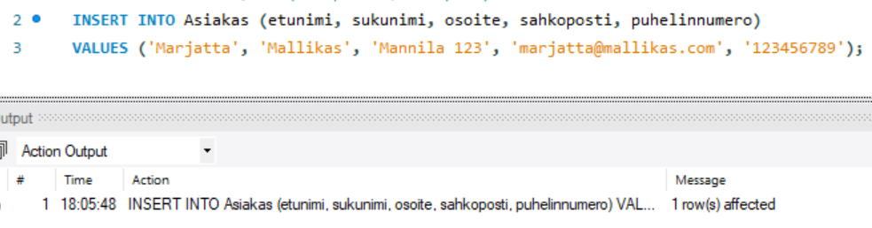

R – READ

* näyttää kaikki asiakkaat

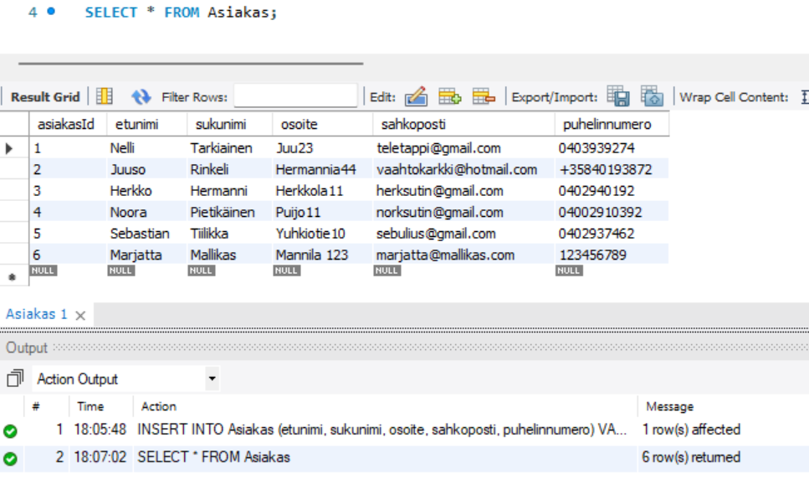

U – UPDATE

* Päivittää asiakkaan (jonka asiakasId on 1 eli minun) osoitteen ja sähköpostin tiedot

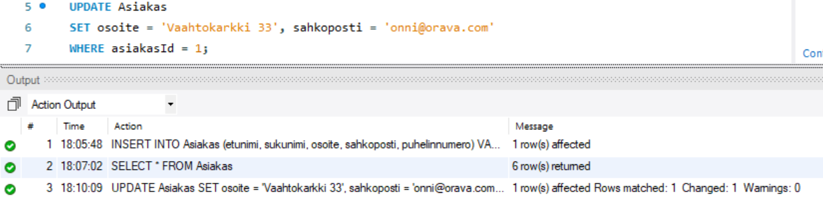

Muutos/Päivitys

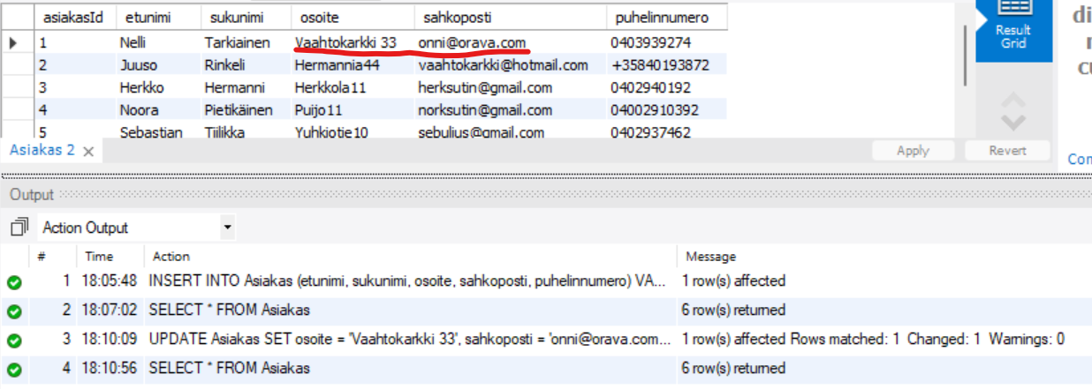

D – DELETE

* Poistaa asiakkaan (jonka asiakasId on 6 eli Marjatta Mallikkaan, jonka loin alussa)

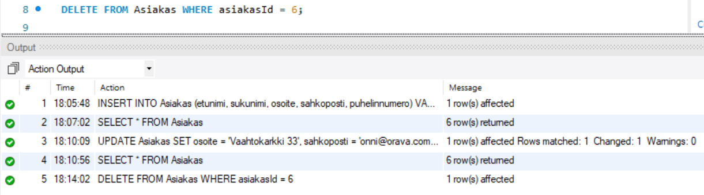

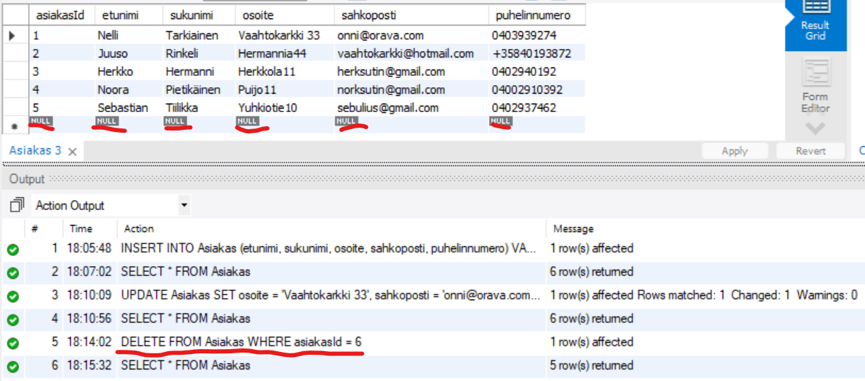

Jos asiakkaalla on liittyviä tilauksia Tilaus-taulussa, alla oleva SQL-lauseke ei suoriudu ja tietokanta palauttaa virheen. Tämä tapahtuu, koska viittausrajoitus estää asiakkaan poiston, joka on kytketty tilauksiin.

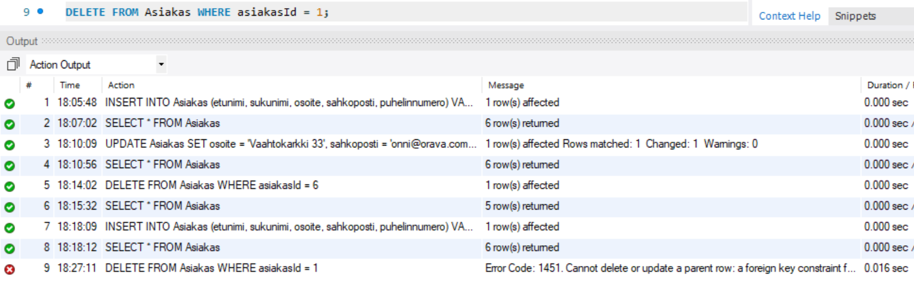

Syntyi virhe: DELETE FROM Asiakas WHERE asiakasId = 1

Error Code: 1451. Cannot delete or update a parent row: a foreign key constraint fails (`harjoitustyö`.`tilaus`, CONSTRAINT `fk_Tilaukset_Asiakas` FOREIGN KEY (`asiakasId`) REFERENCES `asiakas` (`asiakasId`) ON DELETE NO ACTION ON UPDATE NO ACTION)

Eli virhe syntyi sen takia, koska asiakkaalla, jonka asiakasId on 1 (minä) on jo olemassa tilaus (alhaalla oleva kuva). Asiakas, jonka asiakasId oli 6, voitiin poistaa (Marjatta Mallikas), koska hänelle ei ollut tilausta tehtynä.

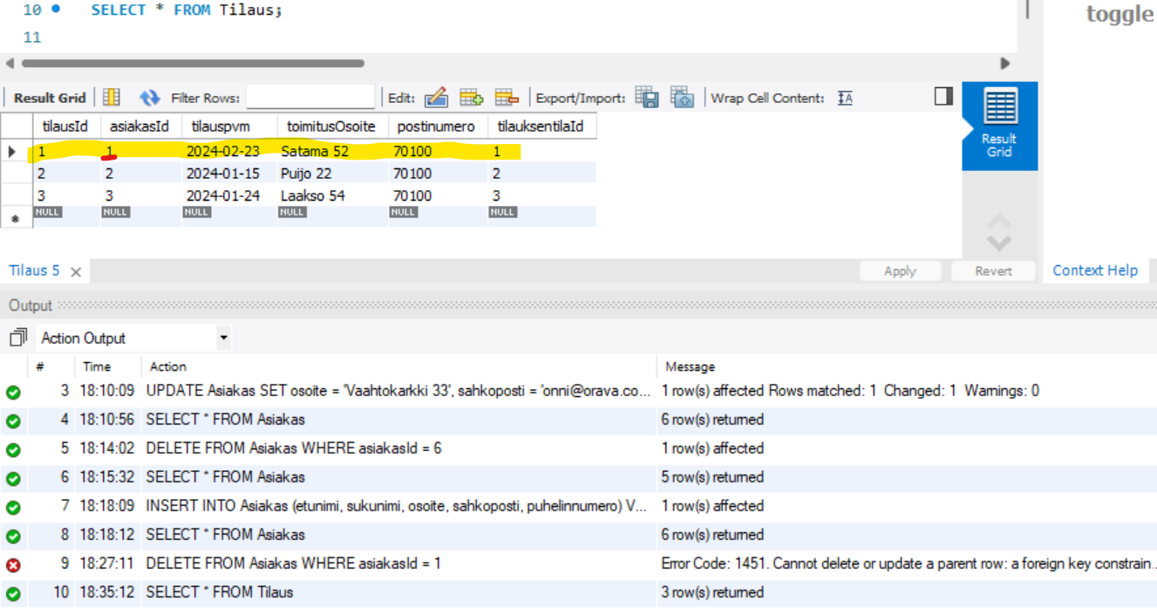

Toinen esimerkki, jossa viittausrajoitus estää tilauksen lisäämisen ilman olemassa olevaa asiakasta:

Tilaus-tauluun liittyy viittaus Asiakas-tauluun asiakasId-sarakkeen avulla. Tällöin yritettäessä lisätä tilausta ilman olemassa olevaa asiakasta, tietokanta estää lisäyksen viittausrajoitteen vuoksi.

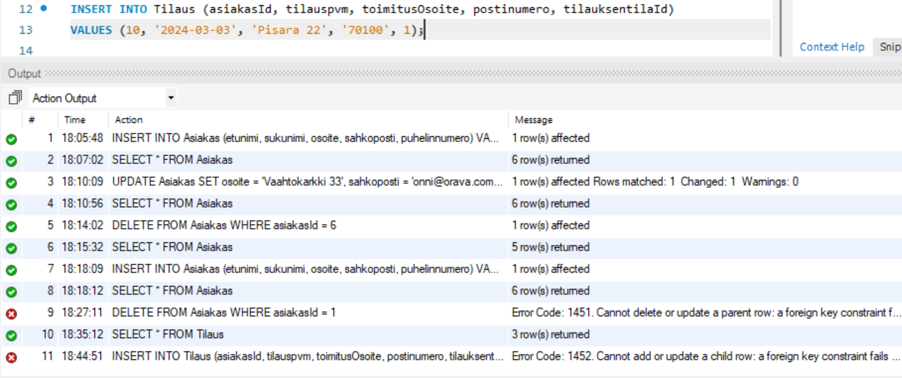

Virhe: INSERT INTO Tilaus (asiakasId, tilauspvm, toimitusOsoite, postinumero, tilauksentilaId) VALUES (10, '2024-03-03', 'Pisara 22', '70100', 1)

Error Code: 1452. Cannot add or update a child row: a foreign key constraint fails (`harjoitustyö`.`tilaus`, CONSTRAINT `fk_Tilaukset_Asiakas` FOREIGN KEY (`asiakasId`) REFERENCES `asiakas` (`asiakasId`) ON DELETE NO ACTION ON UPDATE NO ACTION)

eli tietokanta palauttaa virheen, koska asiakasId 10 ei ole olemassa Asiakas-taulussa.

Palautettu 3.3.2024

**Herkkuruoka-reseptisivu:**  
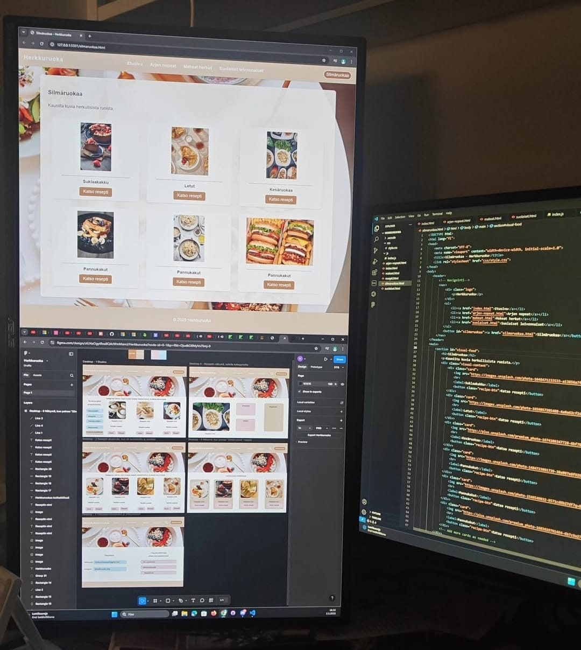Linkki Figmaan: <https://www.figma.com/design/z624aOgyt8eaBQ4cWmMamJ/Herkkuruoka?node-id=0-1&t=rxgbkYzx7ENlSTbv-1>  
  
Voin näyttää koodin pyydettäessä livenä😊.

**LinkkiKotiin**

Asiakasohjauksen parantaminen ikääntyneiden perhehoidossa

Tämän projektin tarkoituksena oli luoda demosovellus perhehoitokotien päivittäisen toiminnan yksinkertaistamiseksi. LinkkiKotiin-sovellus helpottaa perhehoitokotien ja hoitajien varaamista. Hoitajien synkronoidun kalenterin avulla reaaliaikaiset saatavuustiedot jaetaan hyvinvointialueen työntekijöiden kanssa. Lisäksi alusta sisältää käyttäjien rekisteröinti- ja kirjautumistoiminnot, ja siinä on erilliset sivut eri käyttäjärooleille, kuten hoitokotien ylläpitäjille, hoitajille ja asiakkaille. Se tarjoaa myös ammattitason suodatusvaihtoehtoja perhehoitokoteille ja hoitajille, mikä varmistaa, että yksilöt löytävät sopivimmat hoitoratkaisut erityistarpeidensa perusteella.

Tämä projekti oli osa Ohjelmistotekniikka 2 -kurssia ja se kehitettiin yhteistyössä neljän muun projektitiimin jäsenen kanssa. Logon loi projektitiimin jäsen, joka oli muotoilija. Itse oli projektissa Scrum Masterina.  
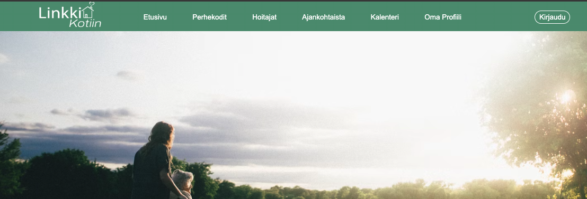

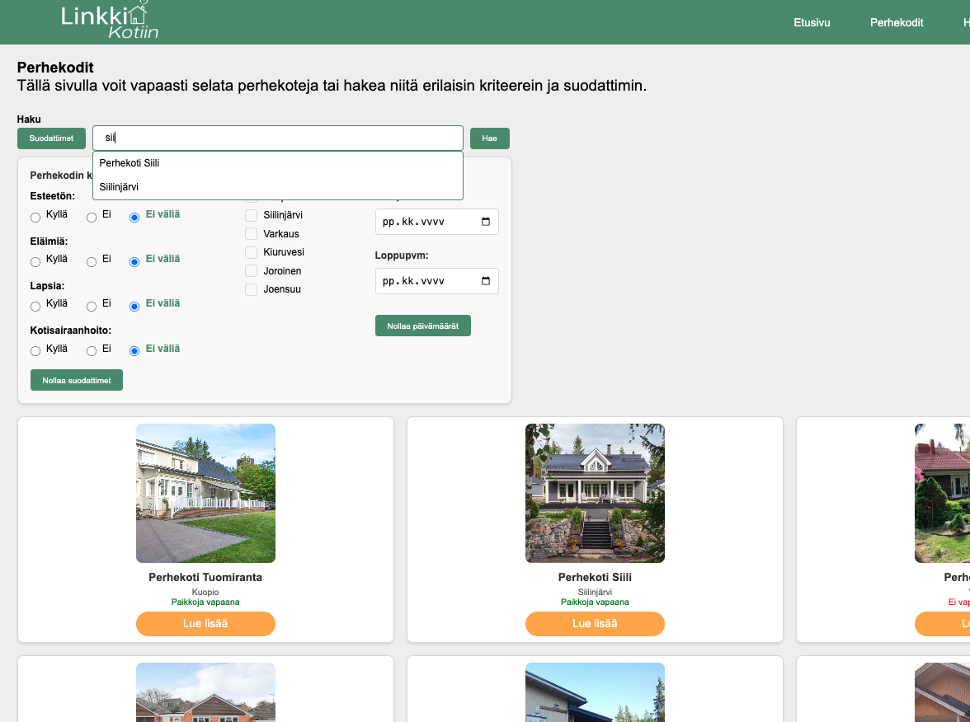

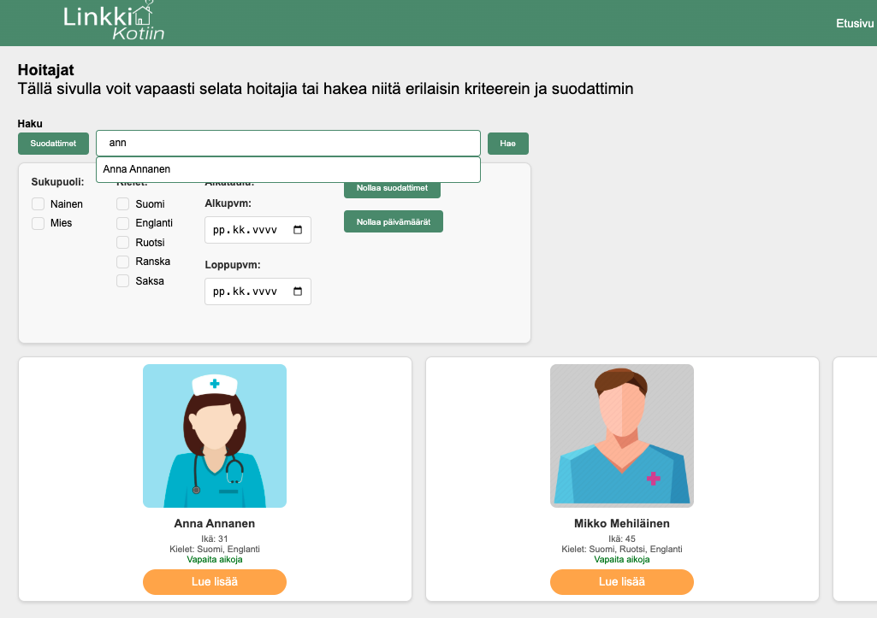

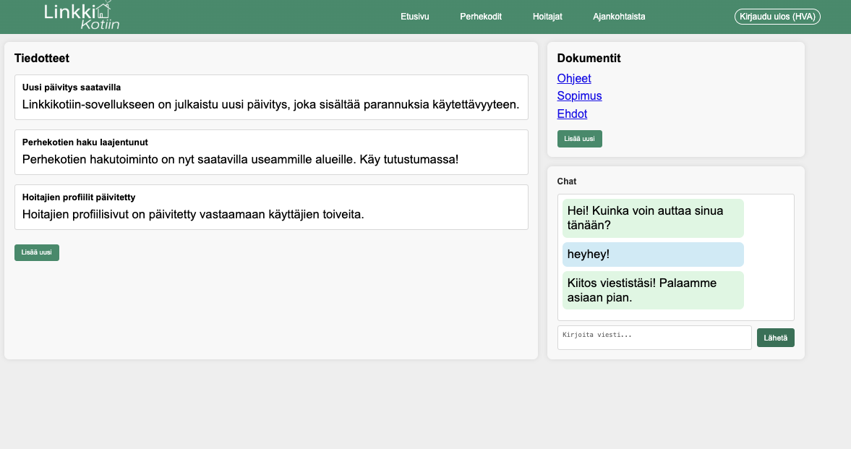

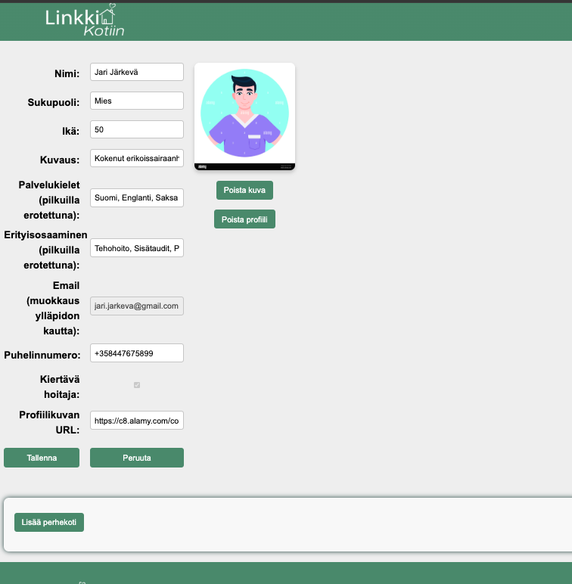

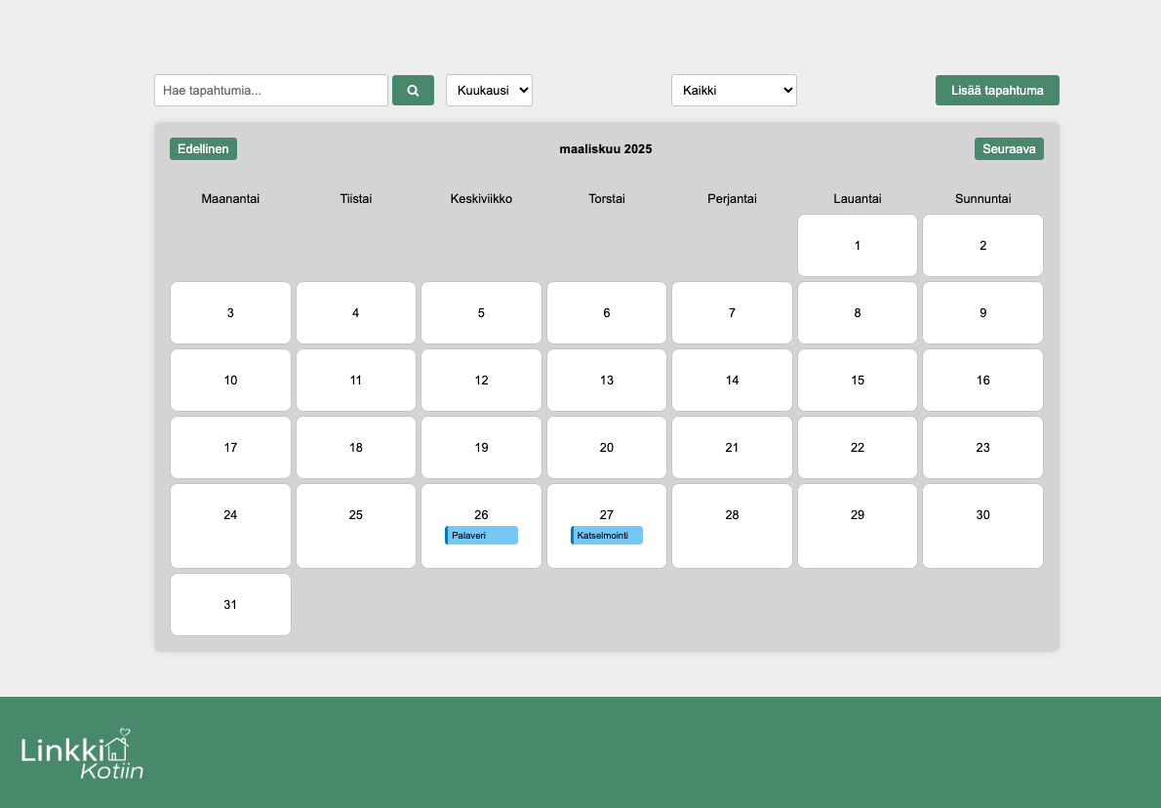Voin näyttää koodin pyydettäessä livenä😊.

**Pinkki Pantteri tasohyppelypeli**

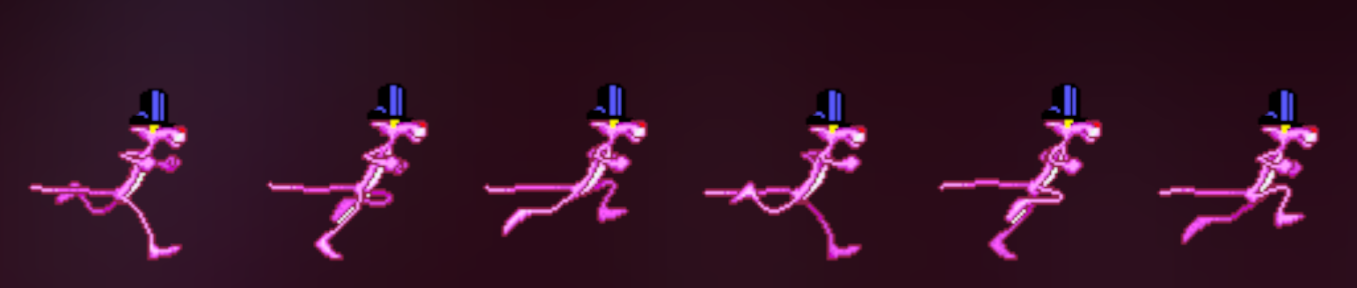

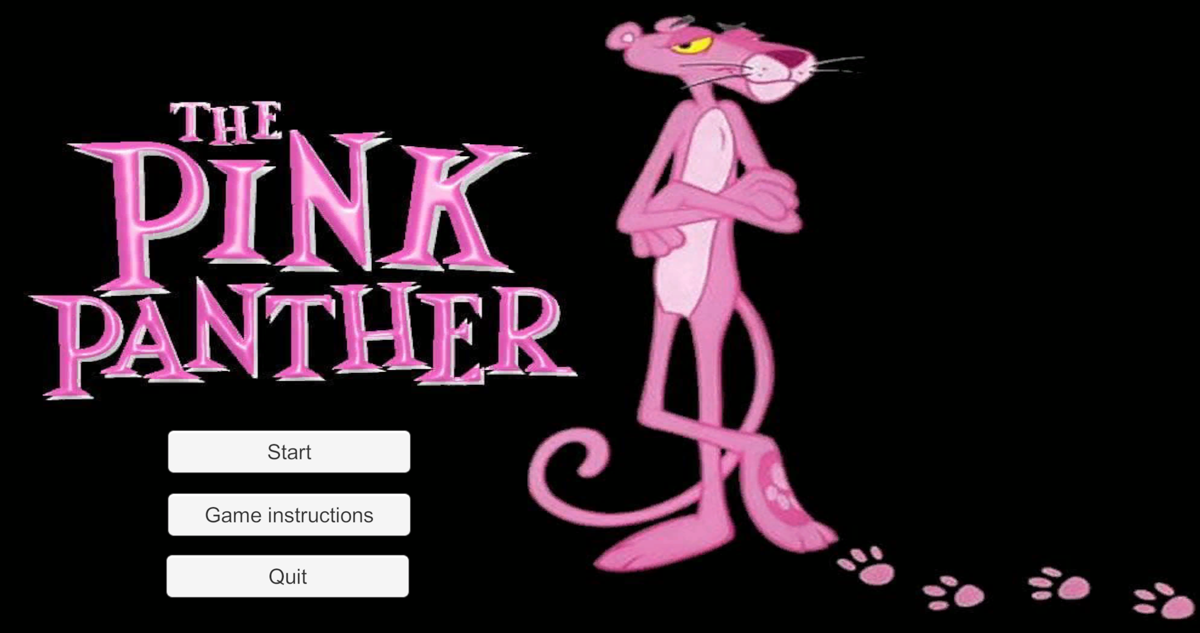

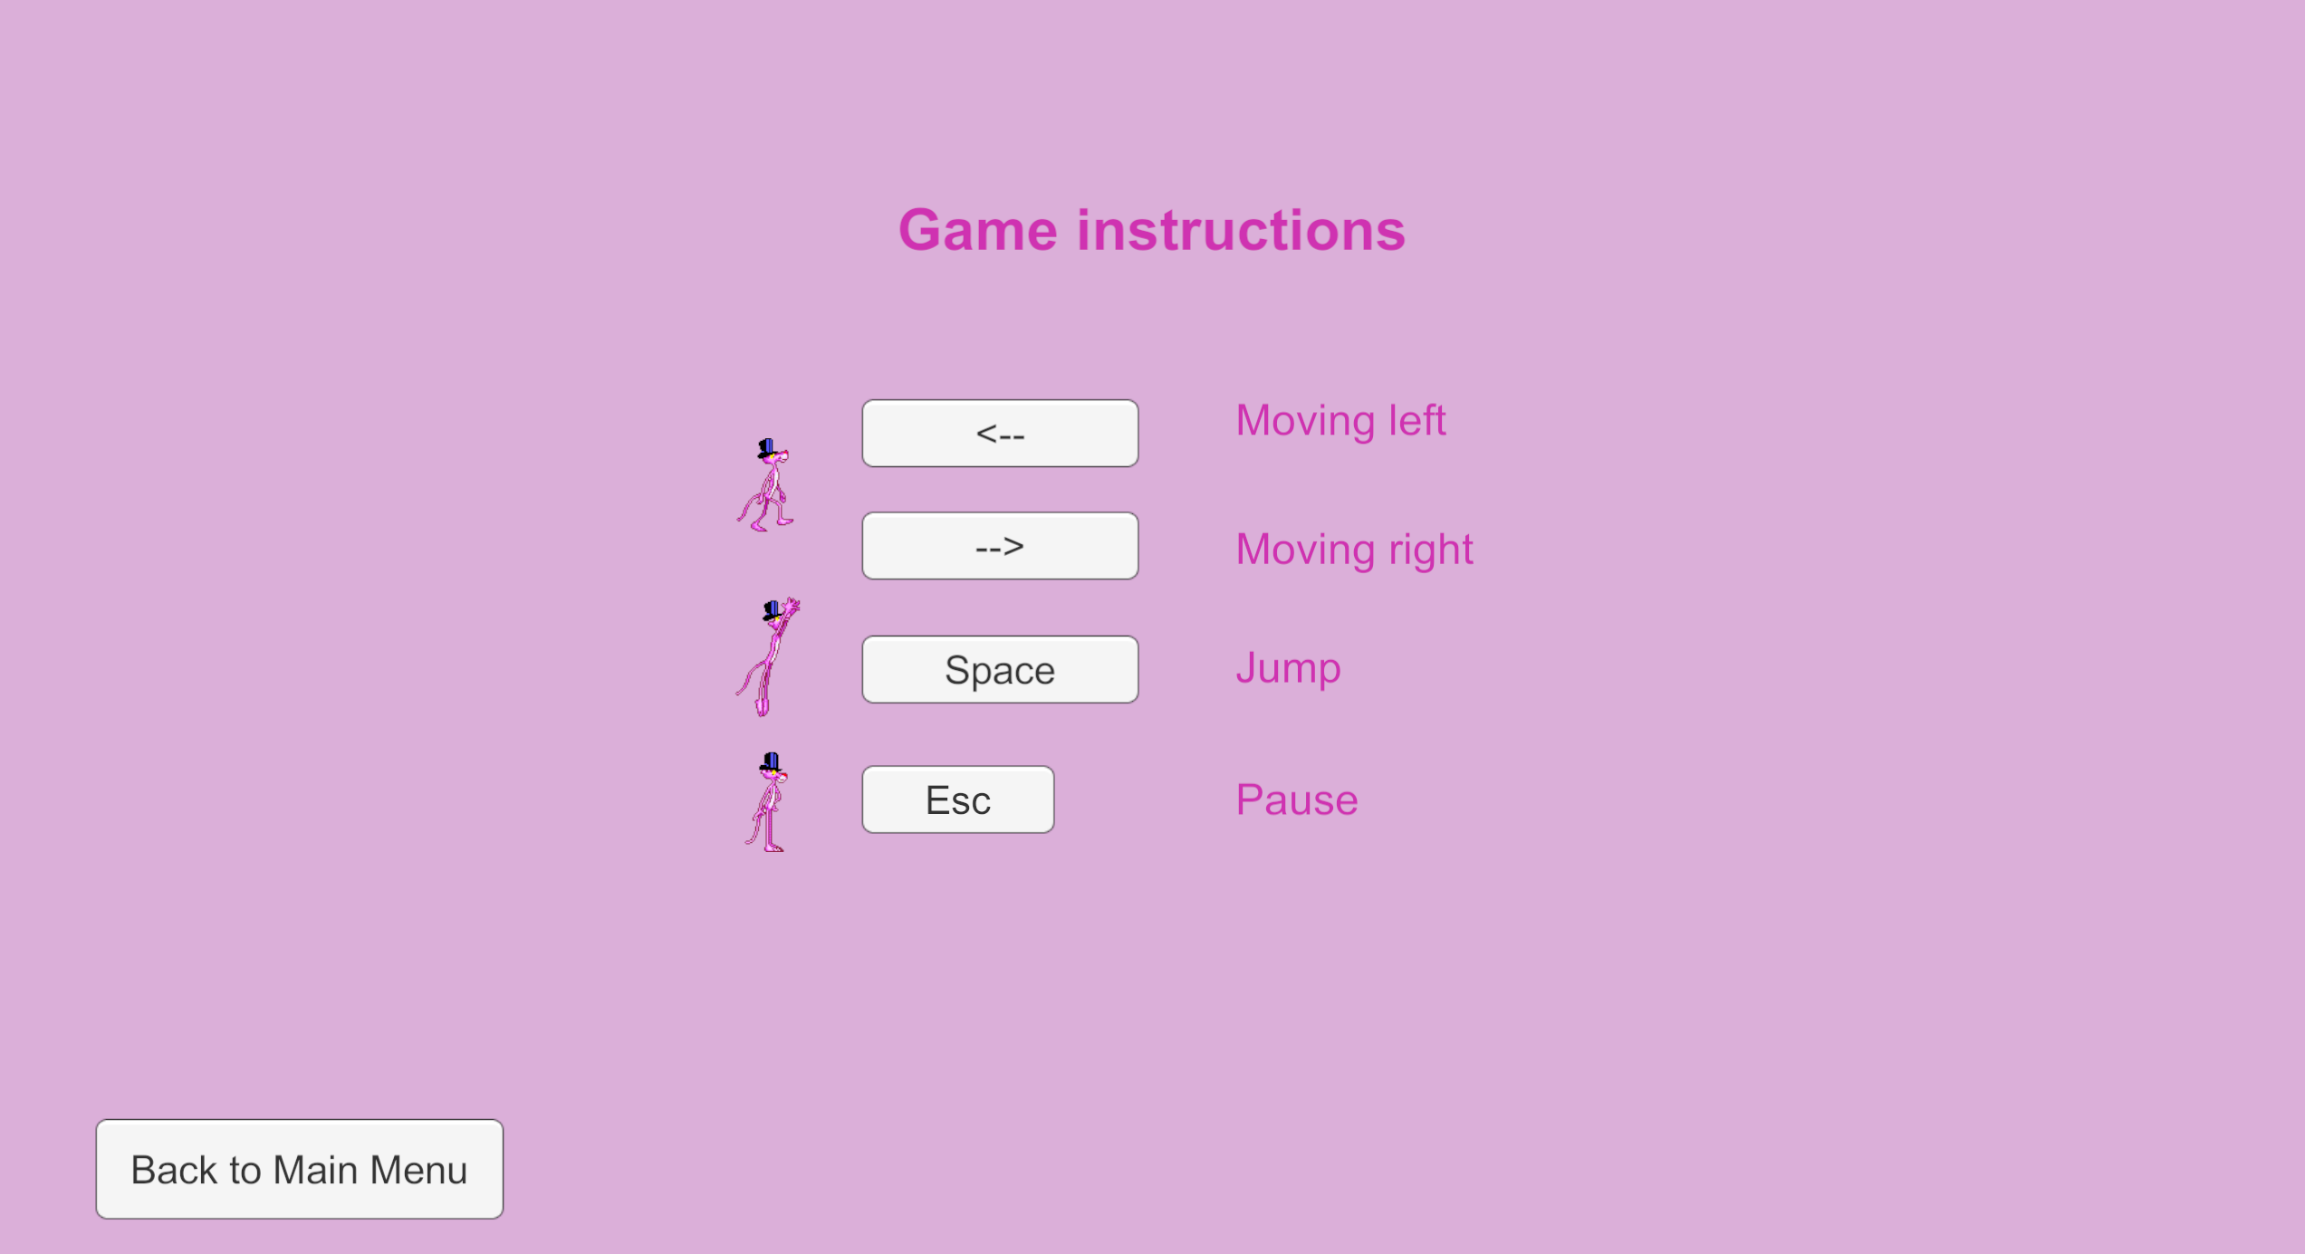

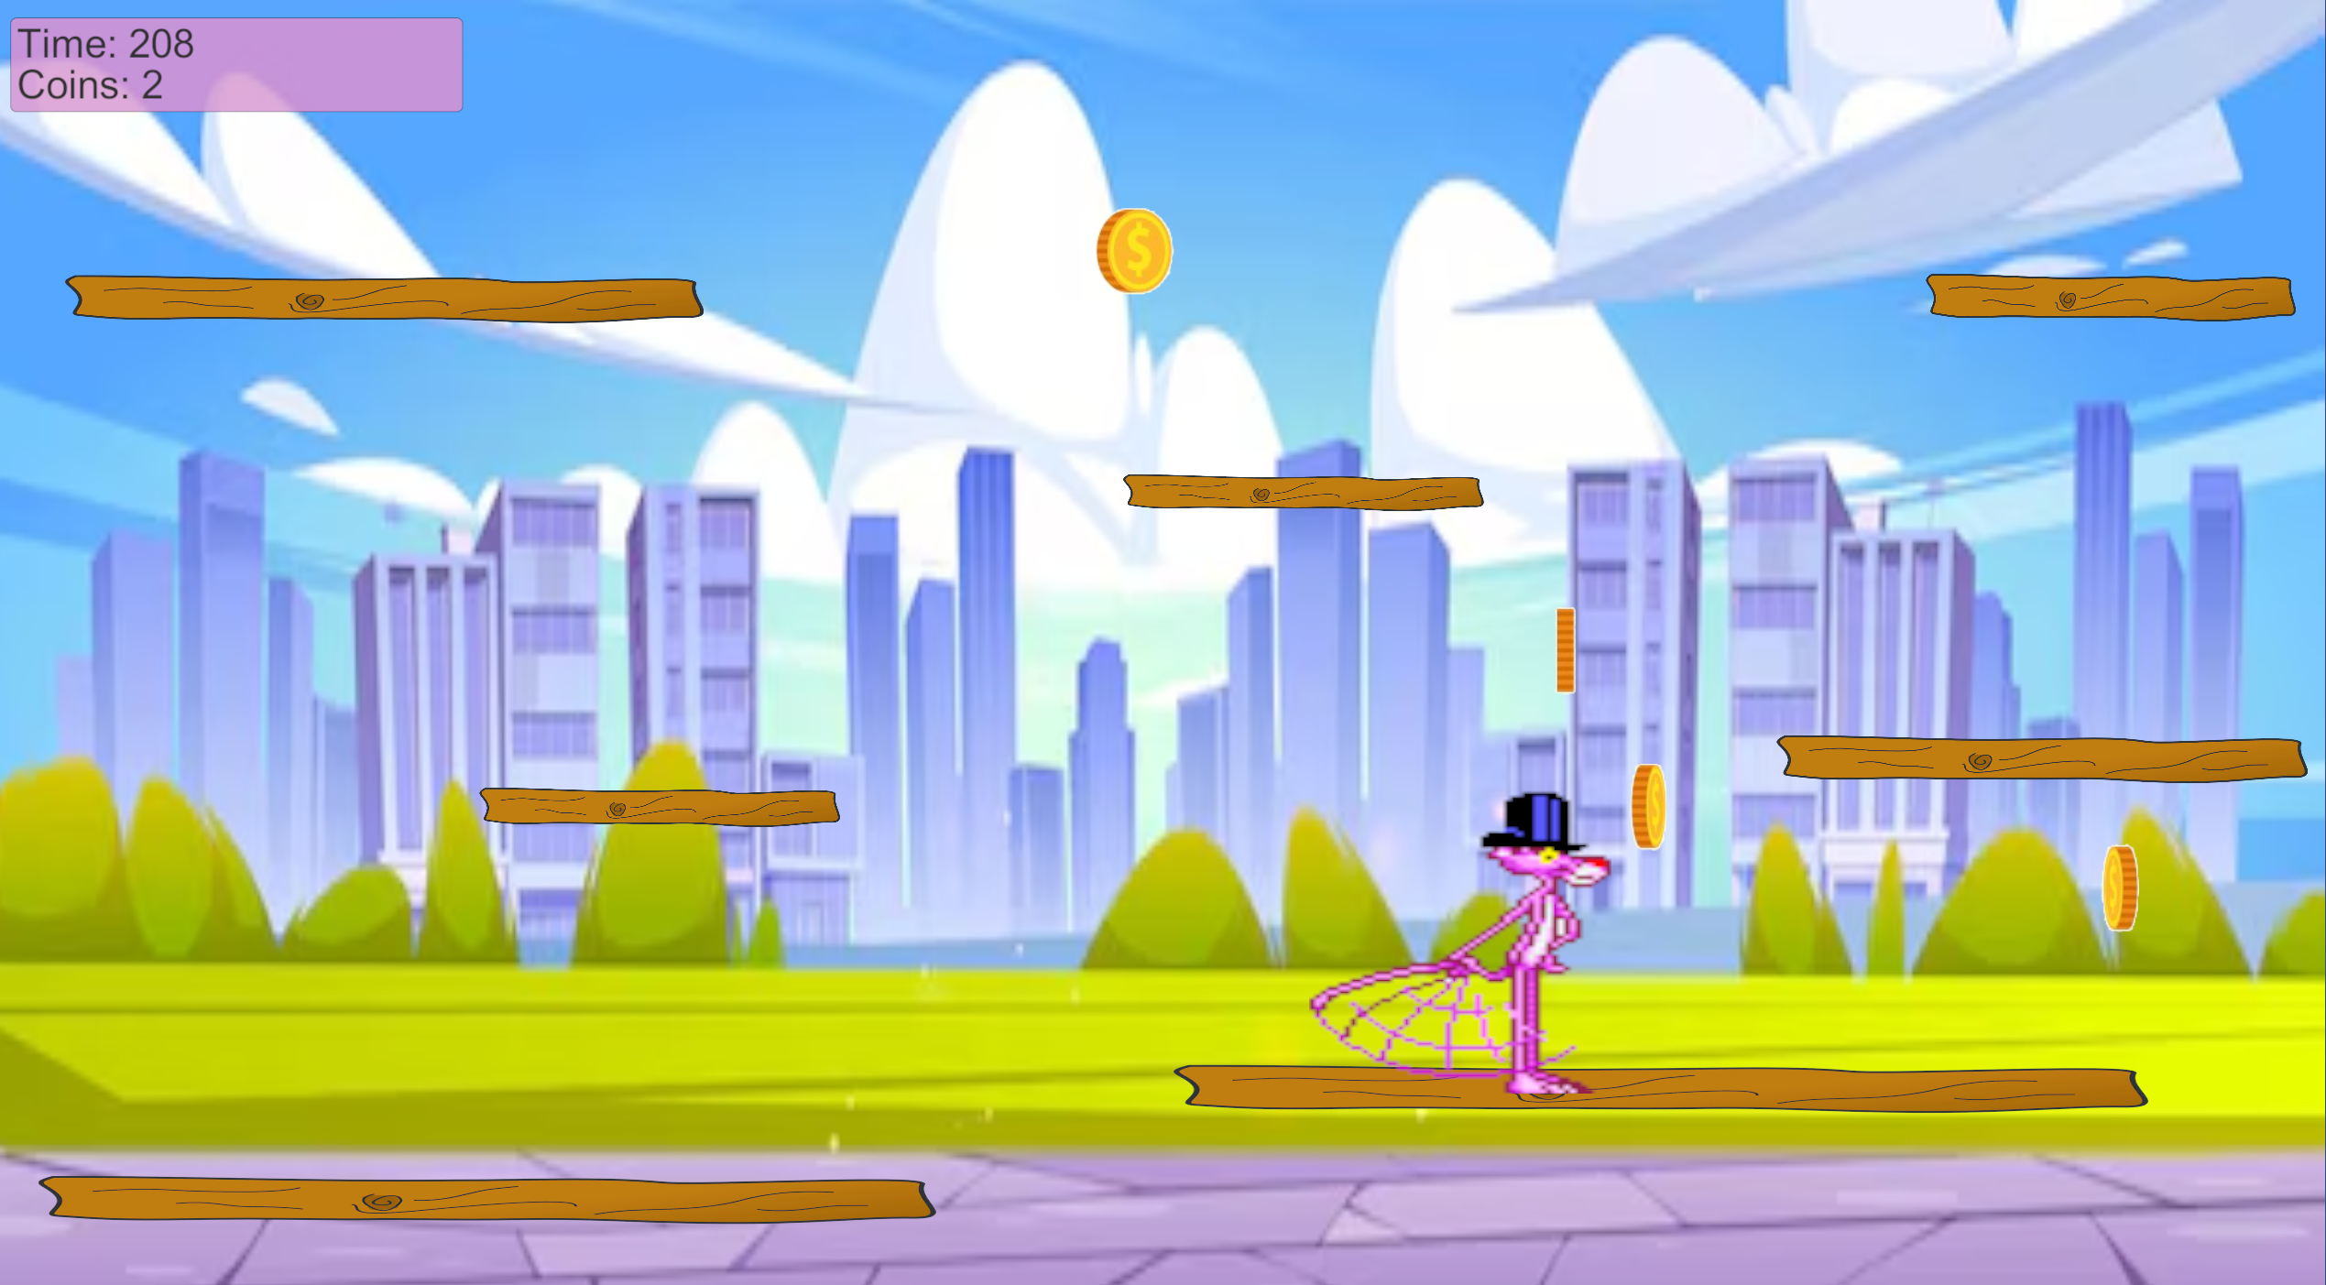

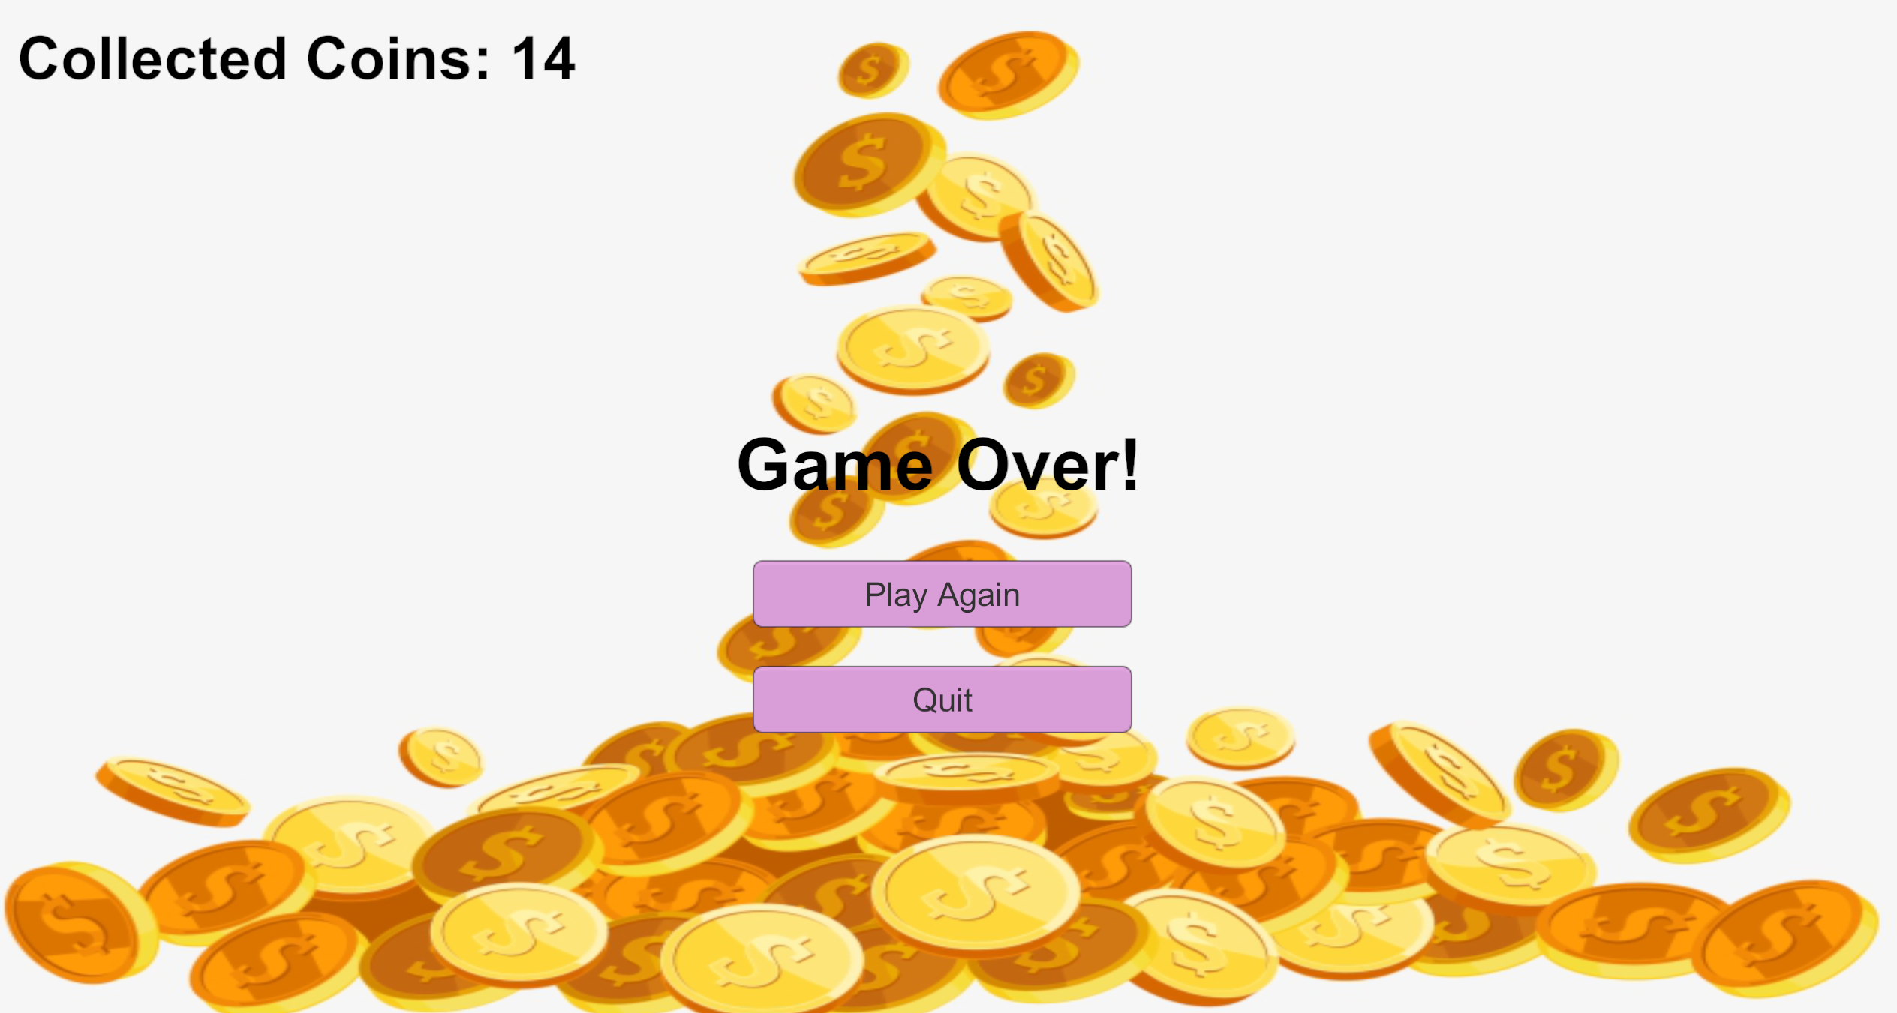

Pelin suunnitteludokumentti

Pelin nimi: Vaaleanpunainen pantteri kolikkotasopeli

Pelin genre: 2D Tasohyppelypeli

Kohdealusta: Windows, Mac, Linux

Pelimoottori: Unity

Ohjelmointikieli: C# (Visual Studio Codessa)

**1. Pelin yleiskuvaus**

Vaaleanpunainen pantteri kolikkotasopeli on nopeatempoinen 2D-tasohyppelypeli, jossa pelaaja ohjaa Vaaleanpunaista pantteria keräämään kolikoita rajatussa ajassa samalla vältellen putoamista ruudulta. Peli on suunniteltu yksinkertaisilla mekaniikoilla, jotka haastavat pelaajan tarkkuutta ja reaktiokykyä.

**2. Pelimekaniikat**

**Pelaajan ohjaus:**

* Liikkuminen vasemmalle/oikealle: Nuolinäppäimet 🡨 ja 🡪
* Hyppy: Välilyönti

**Pelin säännöt:**

* Pelaaja ohjaa Vaaleanpunaista pantteria ja kerää kolikoita kasvattaakseen pistemääräänsä.
* Pelissä on jatkuvasti laskeva ajastin. Kun aika loppuu, peli päättyy.
* Jos Vaaleanpunainen pantteri putoaa ruudulta, peli päättyy välittömästi ja pelaaja näkee omat pisteensä.
* Pelialue sisältää alustoja, jotka samalla auttavat ja haastavat pelaajan liikkumista.

**Voitto- ja häviöehdot:**

* Peli päättyy, kun:
  + Ajastin saavuttaa nollan.
  + Pelaaja putoaa ruudulta.
* Pelin päätyttyä tulosnäytöllä esitetään pelaajan saavuttama pistemäärä.

**3. Pelin rakenne ja scenet**

**Päävalikko scene:**

* Näyttää pelin nimen/logon.
* Päävalikosta peli käynnistyy Play-napista
* Quit-nappi sulkee pelin.

**Ohje scene:**

* Sisältää ohjeet, miten pantteri voi liikkua + Esc pääsee menuun.

**Peli scene:**

* Varsinainen pelialue, jossa Vaaleanpunainen pantteri kerää kolikoita.
* Näytöllä näkyy ajastin ja kerättyjen kolikoiden määrä.
* Kolikkoon osuminen toistaa ääniefektin.
* Esc-näppäin vie pausesceneen.

**Pause scene:**

* Pelaaja voi valita jatkaako peliä – Peli jatkuu Continue-napista (pisteet, aika ja pantterin sijainti tallentuu = peli jatkuu siitä mihin peli jäi viimeksi).
* Pelaaja voi aloittaa pelin alusta (em. tiedot nollaantuu = peli alkaa alusta).
* Pelaaja voi sulkea pelin Quit-napista.

**Game Over scene:**

* Näyttää pelaajan saavuttaman pistemäärän.
* Play Again-napista peli käynnistyy uudelleen.
* Quit-nappi sulkee pelin.

**4. Grafiikka ja äänet**

**Grafiikka:**

* Netistä haettuja Sprite Sheetejä, joita on muokattu kuvaeditorissa.
* Animaatiot toteutettu Unityssä.

**Äänet:**

* Jokaisessa scenessä eri taustamusiikki.
* Kolikon kerääminen toistaa ääniefektin.

**5. Kehitystyökalut**

* **Pelimoottori:** Unity
* **Ohjelmointi:** C# (Visual Studio Code)
* **Grafiikan muokkaus:** Kuvankäsittelyohjelma mm. Paint

**6. Mahdolliset tulevat parannukset**

* Health bar Vaaleanpunaiselle pantterille ja mahdollisesti vihollisille.
* Enemmän vihollisia tai esteitä.
  + Hirviöitä, jotka tuottavat damagea jos niihin osuu + mahdollisesti voivat ampua jotain vihreetä mönjää.
* Erikoiskykyjä Vaaleanpunaiselle pantterille.
* Pistetaulukko parhaiden tulosten tallentamiseen.

**7. Yhteenveto**

Vaaleanpunainen pantteri kolikkotasopeli on yksinkertainen, mutta viihdyttävä 2D-tasohyppelypeli, joka on suunniteltu nopeisiin pelisessioihin. Yksinkertaiset kontrollit, aikarajoitteet ja kolikkojen keräämiseen keskittyvä pelimekaniikka tekevät pelistä hauskan kokemuksen, jota voidaan laajentaa tulevaisuudessa uusilla sisällöillä.

**3D-ankkapeli**

Tämän pelin tavoitteena on kerätä koiranpentuja, jotka ovat piilotettuna ympäri karttaa. Samalla, kun pelaaja yrittää suorittaa tehtäväänsä niin häntä jahtaa hirviö, joka osuessaan lopettaa pelin. Pelaajan tulee siis yrittää selviytyä samalla, kun hän yrittää pelastaa koiranpentuja. Huom. tällä hetkellä projekti näyttää valitettavasti tältä, koska uusien Unity päivitysten mukana on ilmentynyt erroreita projektiini ja minun pitäisi se uudestaan rebuildata, koska se ei pysty vanhan Unityn version takia renderöitymään sellaiseksi niin kuin se alun perin oli.



